# Akreditace Erasmus+: Stáže studentů oboru malba a ilustrace na Súkromné škole umeleckého priemyslu na Slovensku

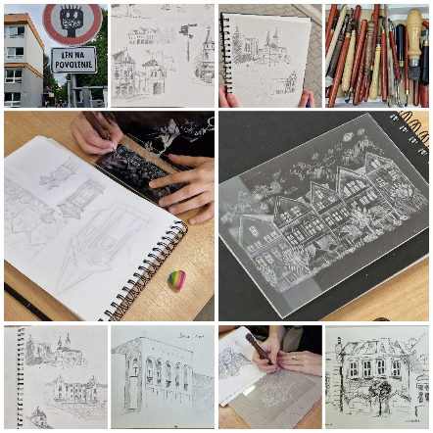

Na konci května 2024 strávilo celkem dvanáct studentů z malby a ilustrace dva týdny na různých ateliérech SŠUP Žilina. Jednalo se o stáže v rámci programu Erasmus+ KA1: krátkodobé vzdělávací mobility účastníků odborného vzdělávání a přípravy.

Studenti se ilustrační techniky, se kterými se na naší škole nesetkávají. Vznikaly prototypy pohlednic městské krajiny při plenérové tvorbě, digitální ilustrace i soubory grafických tisků intaglio technik. Z méně obvyklých technik jmenujme například akvatintu neboli zrnkový lept.

Stáže proběhly na dílnách pro grafický tisk, ateliérech s IT vybavením a dalších ateliérech našeho slovenského partnera.

Mobility proběhly v rámci Akreditovaných projektů mobility studujících a zaměstnanců v odborném vzdělávání a přípravě, které jsou financovány Evropskou unií.

Více informací o programu Erasmus+: <https://erasmus-plus.ec.europa.eu/> a <https://www.dzs.cz/program/erasmus>

Financováno Evropskou unií. Vyjádřené názory a stanoviska představují názory a stanoviska autorů a nemusí nutně odrážet názory a stanoviska Evropské unie nebo Domu zahraniční spolupráce jako poskytovatele grantu. Evropská unie ani poskytovatel grantu za ně nenesou odpovědnost.